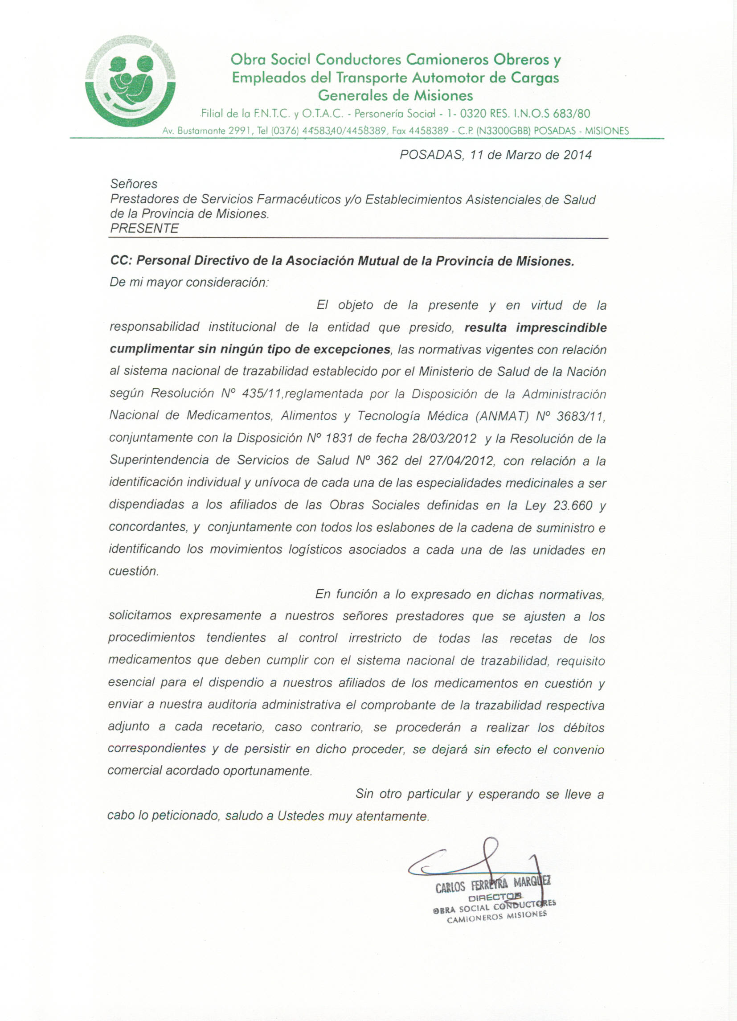

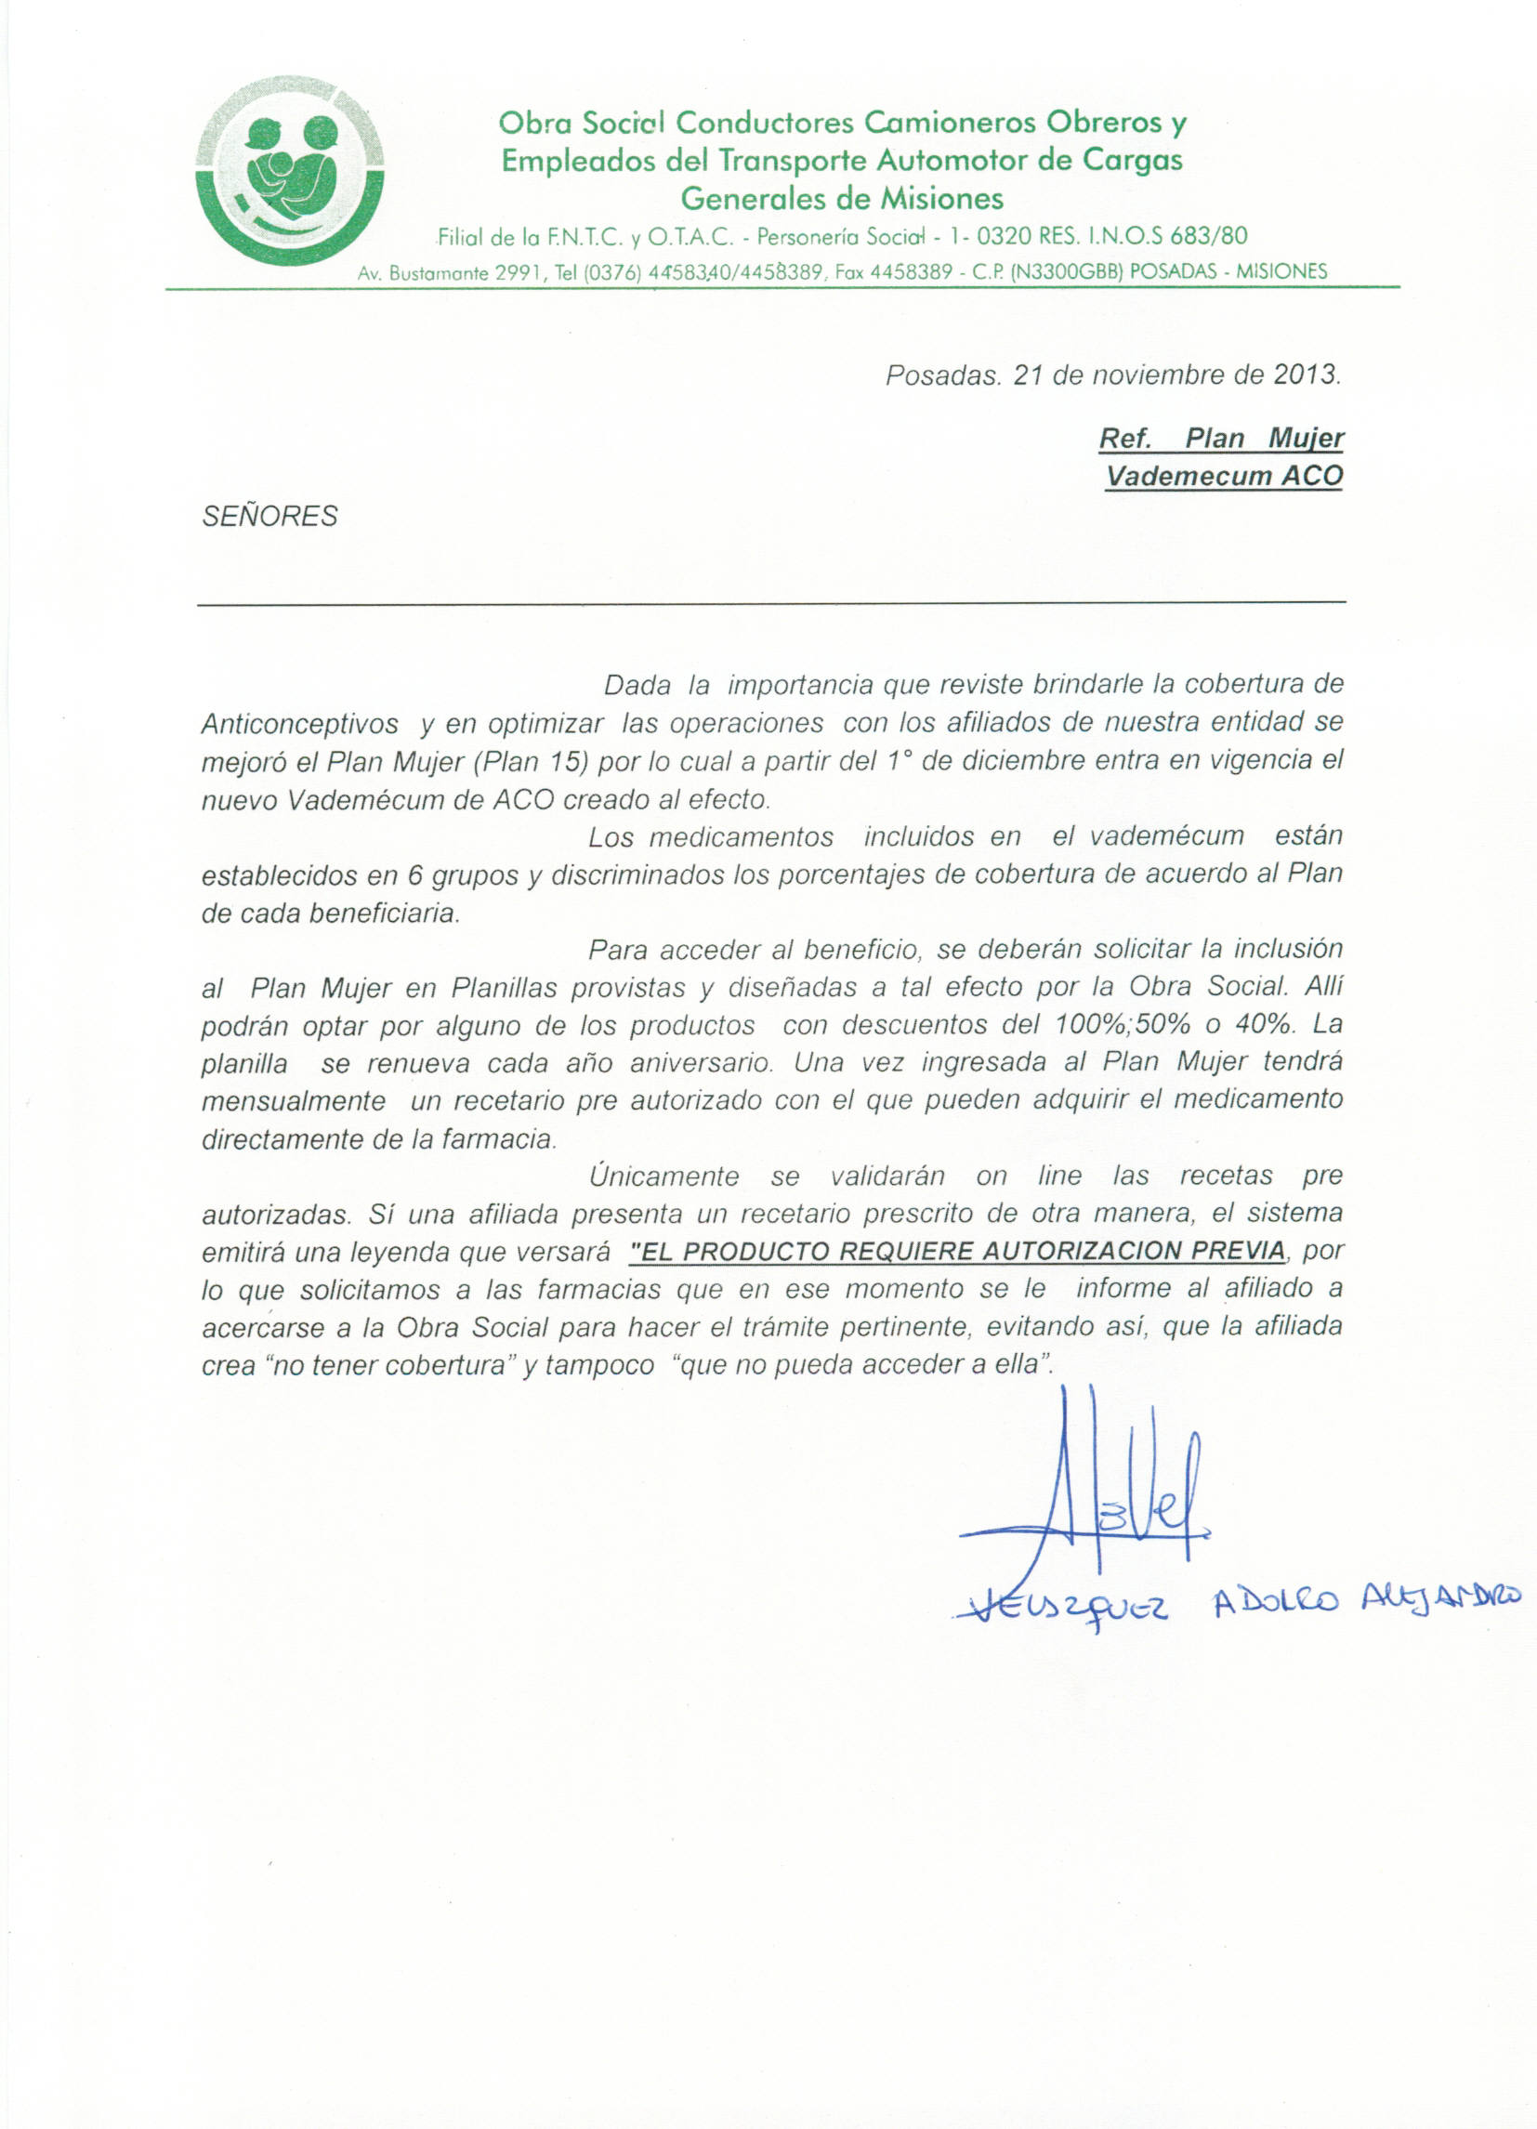

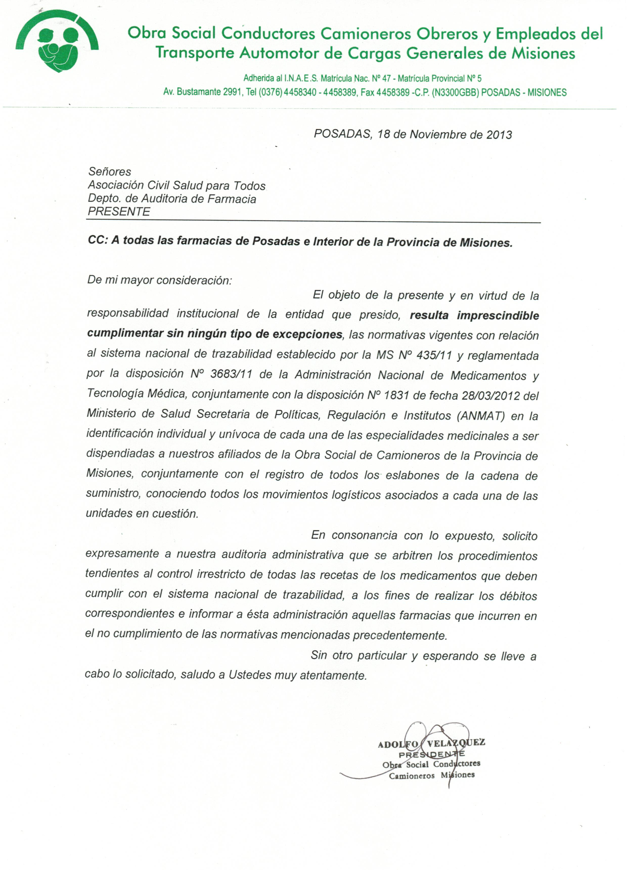

Posadas, 29 de Noviembre de 2.013

Srs. Prestadores de Farmacias
Obra Social Camioneros Misiones
S. / D.

Ref.: Control y Auditoría de Trazabilidad de Medicamentos.

Se informa a los prestadores que a partir del 01/12/2013 en adelante, se auditará los recetarios controlando la efectiva Trazabilidad de las Especialidades Medicinales incluidas en el Anexo I de la Disposición de la ANMAT Nº 3683/11 y de la Disposición de la ANMAT Nº 1831/12, como así también toda nueva especialidad medicinal que en el futuro se registre y que no tenga similar en el país, cualquiera sea su ingrediente farmacéutico activo (IFA).

Para dicho control se exigirá a las farmacias que dispensen un medicamento que alcance esta norma, adjuntar además de los cupones exigibles por normativa de la Obra Social (ticket de venta y cupón de validación on-line) el cupón de Trazabilidad, con su respectivo código GTIN y número de serie, reemplazando este ultimo al “Troquel”. La falta de estos requisitos generara el DEBITO del medicamento no trazado siendo este NO REFACTURABLE.

De no cumplir con lo dispuesto en el párrafo anterior, la Obra Social Camioneros Misiones que mediante los mecanismos de auditoria implementados a través de la Auditoria de Farmacias de la Asociación Civil Salud Para Todos, tomara conocimiento de las irregularidades en el sistema de trazabilidad, denunciará ante la autoridad de aplicación de la SSSalud dentro del plazo de 48 hs, a fin de que dicho Organismo eleve el respectivo informe al Ministerio de Salud y a la Administración Nacional de Medicamentos, Alimentos y Tecnología Medica (ANMAT).- ARTÍCULO 8 RESOLUCION Nº 362/2012 MINISTERIO DE SALUD SSSalud.

Ante cualquier duda o consulte llamar al teléfono (0376) 4435077 en el horario de 8:00 a 16:00 hs.

Sin otro particular, los saludamos cordialmente y quedan Uds. debidamente notificados.

ASOCIACIÓN CIVIL SALUD PARA TODOS
AUDITORIA DE FARMACIAS
Posadas, 17 de Abril 2013

INFORMAMOS QUE A PARTIR DEL 01 DE MAYO DE 2.013 LA FACTURACIÓN DE FARMACIAS DEBE SER ENVIADA A LA SIGUIENTE DIRECCIÓN:

ASOCIACIÓN CIVIL SALUD PARA TODOS
AUDITORÍA DE FARMACIAS
SALTA 2.303 ESQ. SAN LUIS
POSADAS MISIONES

ATTE.:
AUDITORIA DE FARMACIAS
ASOSAL
Posadas, 4 de Enero de 2013

Srs. PRESTADORES
Obra Social Camioneros Misiones

LISTADOS Y PORCENTAJES DE COBERTURAS DE PLANES VIGENTES OBRA SOCIAL CAMIONEROS MISIONES.

PLAN 5: PLAN PMI (Plan Materno Infantil) cobertura 100% según vademécum, si no esta se le da la cobertura del Plan del Afiliado. VALIDEZ 15 DIAS A PARTIR FECHA DE PRESCRIPCION MÉDICA.

PLAN 6: INSULINAS Y REACTIVOS (PREAUTORIZADO) 100% Y/O 50%.VALIDEZ MENSUAL.

PLAN 7: CRONICOS (PREAUTORIZADO) 50%, 70% Y 100%. VALIDEZ MENSUAL.

PLAN 8: MEDICO AUTORIZA 50%, 70% Y 100% Todos los recetarios autorizados por Auditor Médico (vía Fax) van en este plan. VALIDEZ 15 DIAS A PARTIR FECHA PRESCRIPCION MÉDICA O AUTORIZACION DEL FAX.

PLAN 11: DISCAPACITADOS (PREAUTORIZADOS Y CONVENCIONALES CON LEYENDA –DISC.-) 100%, 70% Y 50%. VALIDEZ MENSUAL

PLAN 1: cobertura 50%. VALIDEZ 15 DIAS A PARTIR FECHA DE PRESCRIPCION MÉDICA.
(Reemplaza al anterior Plan 9 y otros terapéuticos dependiendo del aporte y grupo familiar)

AFILIADOS CAMIONEROS CON MUTUAL (antes plan 9)
AFILIADOS DE OPCION CON MUTUAL (ingreso superior a $6.600)
MONOTRIBUTO CON MUTUAL (con carga de familia de 3 o más)

PLAN 2: cobertura 50%. VALIDEZ 15 DIAS A PARTIR FECHA PRESCRIPCION MÉDICA.
(Reemplaza al anterior terapéutico 1 y 3)

AFILIADOS CAMIONEROS SIN MUTUAL
AFILIADOS DE OPCION CON MUTUAL (ingreso inferior a $6.600)
AFILIADOS MONOTRIBUTO Y SERVICIO DOMESTICO CON MUTUAL (con carga de familia de hasta 2 personas)

PLAN 3: cobertura 40%. VALIDEZ 15 DIAS A PARTIR FECHA PRESCRIPCION MÉDICA.
(Reemplaza el anterior formulario terapéutico 4)

AFILIADOS OPCION SIN MUTUAL
MONOTRIBUTO SIN MUTUAL
SERVICIO DOMESTICO SIN MUTUAL
DESEMPLEADOS SIN MUTUAL

PLAN 15: PLAN MUJER (PREAUTORIZADO) 40%, 50% y 100%. VALIDEZ MENSUAL.

Posadas, 04 de Enero de 2013

Srs. Prestadores
Obra Social Camioneros Misiones

Ref.: carga de números de recetarios en autorización de recetas on-line.

Se informa que a partir de la fecha están en vigencia los nuevos recetarios de la obra social correspondientes a los planes:

PLAN 1 recetario dice: PLAN 1 CON MUTUAL
PLAN 2 recetario dice: PLAN 2 CON MUTUAL
PLAN 3 recetario dice: PLAN 3 SIN MUTUAL

Los cuales adjuntamos modelos. Los mismos se deberan cargar de la misma manera como los que se encuentran vigentes actualmente, con la única diferencia que en vez de cargar los 10 dígitos se cargaran 11 exceptuando los ceros de la izquierda. Por ejemplo: el número de recetario comienza con 00411……..solo se cargara a partir del 411- - - - - - - - en adelante completando 11 dígitos del recetario.
La validez de los bonos sera la misma, 90 días a partir de la fecha de emisión del bono y 15 días a partir de la fecha de prescripción médica.
En cuanto a los planes Preautorizados, como el PLAN 6 INSULINAS Y REACTIVOS, PLAN CRONICOS, PLAN MUJER Y PLAN DISCAPACITADOS. Se respetará el número asignado al mismo que consta de 10 dígitos y su validez es mensual, 30 o 31 días según corresponda.


PLAN CAMIONEROS CRÓNICOS

SE DEBE CARGAR RESPETANDO LOS DATOS DE LA PREAUTORIZACIÓN:
PLAN 7: CAMIONEROS CRÓNICOS
NUMERO DE RECETARIO: 6700000033 (los 10 dígitos).
NUMERO DE AFILIADO: 099976/00
FECHA DE EMISION: TAL CUAL ESTA EN EL RECETARIO
FECHA DE PRESCRIPCION: LA MISMA QUE LA DE EMISION
MATRICULA: MD-3650 DR. LEANDRO F. PEGOLO

- CARGAR LOS MEDICAMENTOS CON EL MISMO ORDEN DE LOS R/P DE LA PRE – AUTORIZACION.
- RESPETAR SIEMPRE LA DROGA, LA COMBINACION DE MONODROGAS, CONCENTRACION Y PRESENTACION (cantidad y tamaño)
- SE PUEDE AUTORIZAR UNA MARCA DIFERENTE A LA PREAUTORIZACION SIEMPRE QUE SE RESPETE LO ANTERIOR.

LOS PORCENTAJES DE COBERTURAS SON:
50%
70%
100%

LA FARMACIA DEBE CARGAR EL PORCENTAJE PRESCIPTO. PUEDEN TENER DIFERENTES % DE COBERTURAS: (70-70; 70-50; 50-50, O BIEN 100 %).

SI TIENE PRE-AUTORIZADO 2 MEDICAMENTOS Y EL AFILIADO OPTA POR LLEVAR SOLO UNO, SE DEBEN AUTORIZAR EN EL SISTEMA AMBOS MEDICAMENTOS Y FACTURAR UNICAMENTE EL QUE RETIRÓ.
SE DEBE ACLARAR LA FALTA DEL TROQUEL INDICANDO “AFILIADO NO RETIRA MEDICAMENTO”

LOS RECETARIOS PRE-AUTORIZADOS DEL PLAN CAMIONEROS CRONICOS SOLO SE DEBEN AUTORIZAR EN EL PLAN 7 “CAMIONEROS CRONICOS” NUNCA EN OTRO PLAN.

NO SE DEBEN AUTORIZAR LOS MEDICAMENTOS POR SEPARADO.

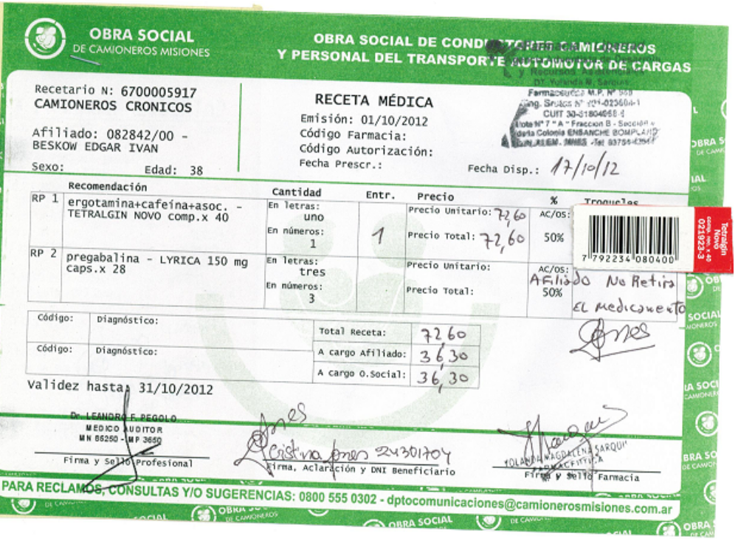
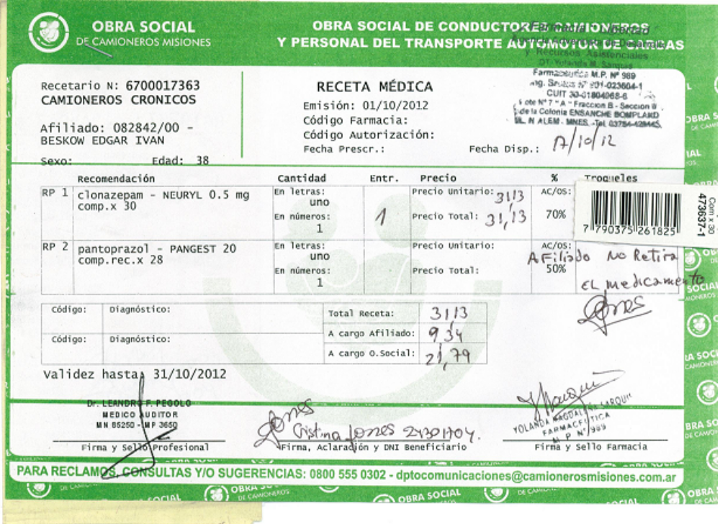

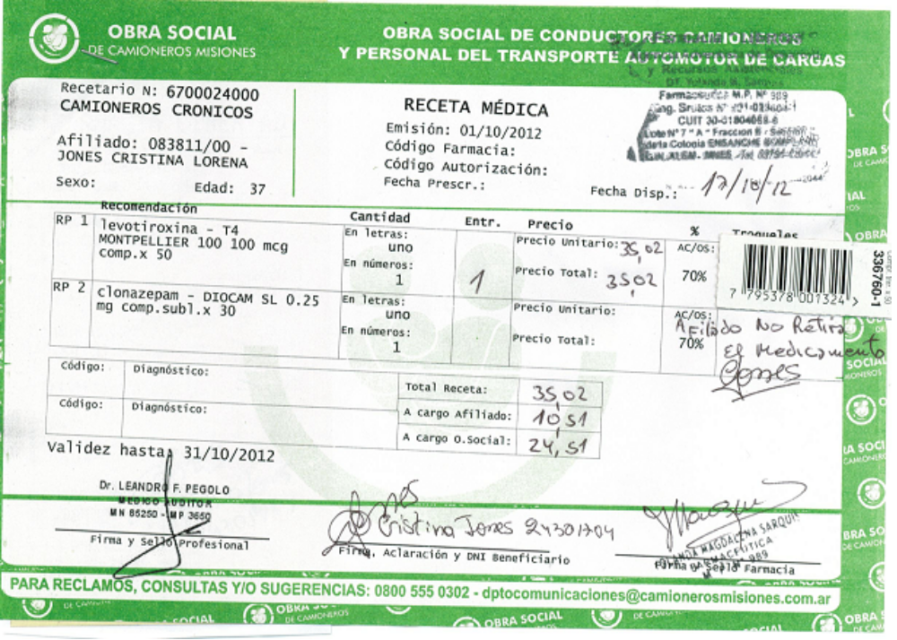

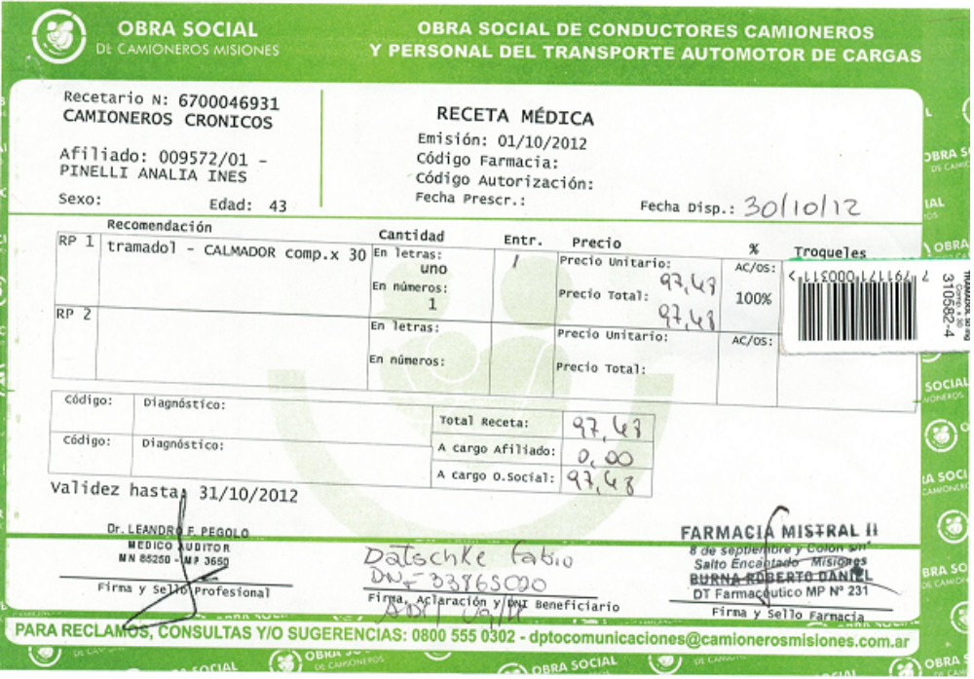

Posadas, 01 Noviembre de 2012

Srs. Prestadores:
Obra Social Camioneros Misiones

Ref.: “Plan 6: Insulinas y Reactivos”

Se comunica que a partir del 01 de Noviembre se pone en vigencia las autorizaciones on-line de los recetarios PRE-AUTORIZADOS del Plan 6 “Insulinas y Tiras Reactivas” de la Obra Social Conductores Camioneros.
Los afiliados contarán con una chequera anual de recetarios donde estarán pre-autorizadas las insulinas a retirar mensualmente. Las mismas tendrán cobertura del 100% ACOS.
Tendrán validez de 30 días, sólo se podrá autorizar el recetario correspondiente al mes en curso.
Tendrá la firma digital del Médico Auditor de la Obra Social Dr. Leandro Pegolo MD-3650.
Se deben cargar los datos exactamente como figuran en el recetario, respetando número de receta, fechas de emisión y orden de los R/P.
Por cualquier duda o consulta, comunicarse con la Auditoría de Farmacias de la ASOSAL al teléfono (0376) 444-1495 de 08:00 a 16:00 hs o por MSN al correo auditoria_consultas@live.com.ar.
Adjuntamos un recetario a modo de ejemplo.

Sin otro particular, los saludamos cordialmente.
Auditoría de Farmacias
ASOSAL


